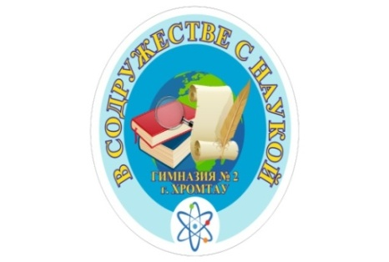
ВЕСТНИК ГИМНАЗИИ
№ 15 – 19 мая 2023 год
Школьная информационно-методическая газета

«Лучший молодой педагог-2023»
12 мая 2023 года в гимназии № 2 состоялся конкурс среди молодых специалистов «Лучший молодой педагог-2023». В конкурсе участвовали 7 молодых педагогов, имеющих стаж от 0 до 3 лет. Цель проведения данного конкурса - создание условий для развития творческого потенциала и самореализации молодых педагогических работников; формирование активного профессионального отношения молодых учителей к совершенствованию системы образования.
Первый этап конкурса состоял в организации и проведении открытых уроков.
Второй этап был уникален различными этапами, в которых молодые педагоги продемонстрировали свои способности. Это и интеллектуальный конкурс: определить авторов высказываний о педагогике, и TD-выступление «Моя педагогическая идея», и психологические ситуации «Найди решение», и конкурс «Своими руками».
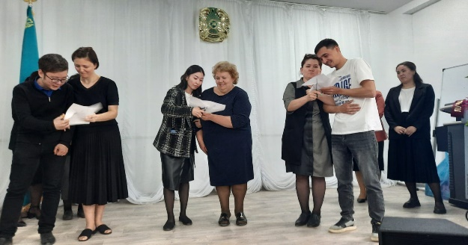
Участники конкурса умело отвечали на вопросы и выполняли задания, проявили командные навыки в конкурсе «Вдвоем с тобой», вырезая с помощником пятиконечную звезду. Молодые педагоги зарядились чувством ответственности, творчеством и желанием показать свои лучшие качества.
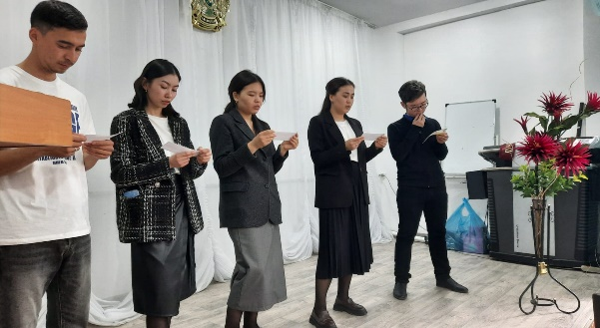
Любой конкурс выявляет лучших, тех, кто сумел показать себя как профессионала в проведении современного урока, кто в определенной педагогической ситуации находит быстро и правильно верное решение, умеет преподнести свою педагогическую идею и доказать ее эффективность.
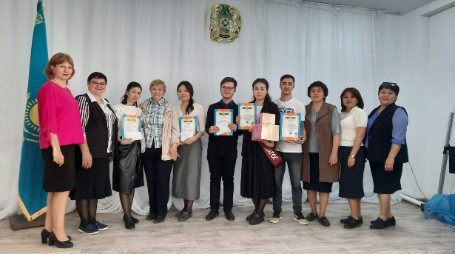
По итогам конкурса «Лучшим молодым педагогом-2023» стала учитель русского языка и литературы Сапаргалиева А.Э, диплома 2 степени был удостоен учитель физической культуры Тлеужанов С.Т, 3 место достойно заслужил учитель географии Темирбай М.А, номинацию «Таинственный полиглот» получила учитель английского языка Серикова З.Е, номинацию «Начало начал» получила Муханбетжанова Г.Б. Конкурс начинающих педагогов, вступивших на тропу благородной профессии, запомнится надолго.
Спасем красоту страны
Традиционно с наступлением благоприятных погодных условий в Хромтау наступает пора активного озеленения. Работу эту проводят в рамках экологического месячника, который стартовал в начале апреля.
12-13 мая 2023 года по нашей страны прошла республиканская акция «Жасыл мекен». Суть челленджа «Жасыл мекен» состоит в высадке саженцев в весенний период. Ведь как известно, зеленые насаждения и деревья — «легкие» нашей планеты, они очищают воздух от вредных загрязнений. Один гектар деревьев лиственных пород задерживает до 100 тонн пыли.
Челлендж «Жасыл мекен» направлен на привитие у обучающихся экологической культуры, бережного отношения к природе и окружающей среде, трудолюбия, озеленению окружающей среды. Высадка саженцев ведет к развитию у детей чувства заботы об окружающей среде, окружающих людях. 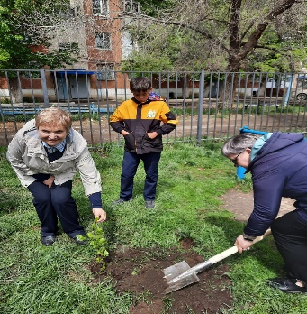 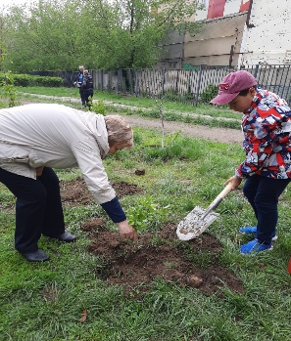
Учащиеся гимназии № 2 вместе со своими классными руководителями приняли активное участие в челлендже и посадили в школьную аллею саженец различных видов деревьев и цветущие растения.
Эту акцию поддержали и учителя, и активные родители учащихся, и также работники администрации гимназии, и ветераны труда, воины-афганцы. Совместными усилиями была очищена территория школы, высажены саженцы деревьев.
Охрана окружающей среды и экологическое развитие — этим вопросом занимается общественность всего цивилизованного мира. Очень важно, формировать экокультуру и воспитывать грамотное поколение со школьной скамьи.
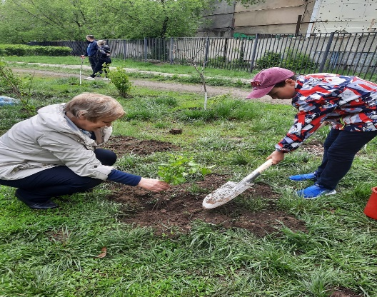
Пришедшие взрослые для участия в акции «Жасыл мекен» призывали учащихся гимназии активно заботиться о природе, об окружающей среде, о благосостоянии своего родного края. Как отметил один из участников акции: «Мы – взрослые должны подавать положительный пример детям. Республиканский челлендж «Жасыл мекен» демонстрирует труд и заботу к окружающей среде среди обучающихся».
Такие совместные мероприятия взрослых, подающих пример молодому поколению, и учащихся –это пример сохранения того, что мы имеем, воспитание уважения к труду и формирование экологических норм Клюмова В.К,
заместитель директора по ВР

Семья-залог здоровья общества
Семья – это забота, любовь, верность, дружба, опора. Семья – это огромная мощь, с помощью которой можно преодолеть все препятствия, заготовленные судьба. В полноценных семьях вырастают здоровые, уверенные в себе и крепкие духом люди.
Семья… Значение этого слова знают все. Возможно, с первого взгляда смысл семьи в жизни человека кажется довольно-таки простым. Но на самом деле не все так просто, чтобы конкретно описать смысл семьи уйдет не мало времени слов и терминов.
В мире много людей и у каждого есть свои ценности, но самой главной ценностью для человека должна быть семья! И то правда, что может быть важнее и дороже семьи?! Для человека, который знает, что такое семья, нет ни чего страшнее потерять близких людей.
15 Мая в Казахстане отмечается День Семьи. Цель праздника – привлечь внимание общественности к проблемам семей и укрепить семейные ценности.
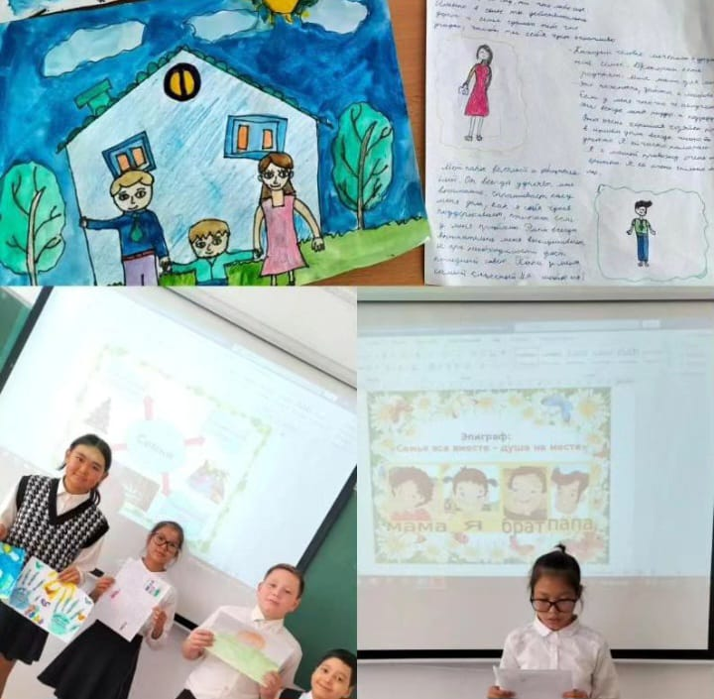
В нашей гимназии тоже прошли мероприятия, посвященные СЕМЬЕ. Это были и интересные выставки рисунков о семье. В каждом рисунке отражались семейные ценности, которые учащиеся на художественном полотне выражали при помощи красок. Были душевные искренние видеоролики о своих родных, истории, рассказывающие о семейных отношениях. Интересно прошли классные часы и внеклассные мероприятия о семье.
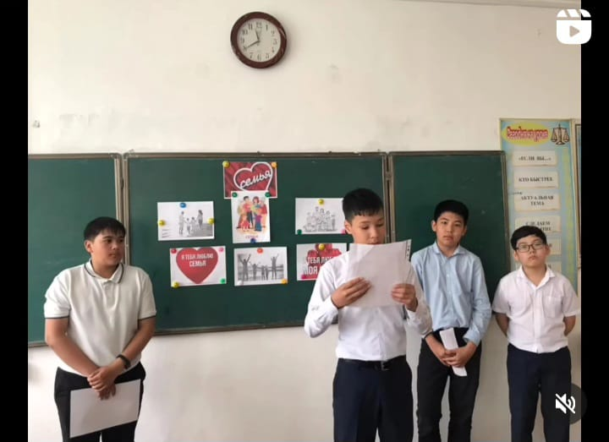
В ходе классного часа классный руководитель и обучающиеся знакомились с интересными притчами о семье, обсуждали видеоролики, читали наизусть стихотворения, разыгрывали сценки. Данные мероприятия способствуют сплочению классного коллектива, формируют уважение, любовь и заботу о семье.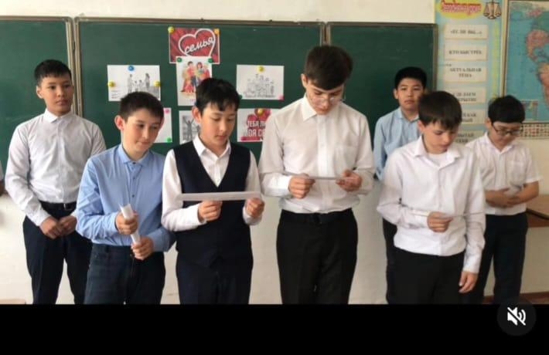
Байсалхан М.Ш, классный руководитель 6 класса
Безграничная любовь к футболу
Футбол - очень интересная игра, полная азарта. Она пришла к нам из Англии, хотя еще в Древнем Египте и у индейцев майя были похожие игры с мячом. Сегодня футбол — самая распространенный вид спорта в мире. Миллионы людей занимаются им в свободное время, а поистине миллиарды смотрят мировые чемпионаты. Профессиональные игроки, звезды футбола, стали кумирами целых народов.
Этот вид спорта развивает скорость, сообразительность, точность реакции и выносливость. Футболисты очень закаленные люди, ведь они гоняют мяч на свежем воздухе с ранней весны до поздней осени. Футбол является командной игрой и развивает сплоченность и командный дух. А больше всего меня привлекает непревзойденный азарт этой игры!
Ученые определили, что те, кто занимается футболом, сжигают больше калорий по сравнению с теми, кто занимается другими видами спорта. Конечно же, футбол развивает координацию, внимательность и выносливость. Именно этот вид спорта захватил ученика нашей гимназии Кенжина Алинура. Он в составе команды футбольного клуба «Ақтөбе» стал обладателем бронзовых медалей на Чемпионате РК по футболу среди юношей 2010г.
С победой Алинура от души поздравляем!
И новых свершений в дальнейшем желаем!
Чтоб страсть побеждать, никогда не терялась!
Чтоб все и всегда у тебя получалось!
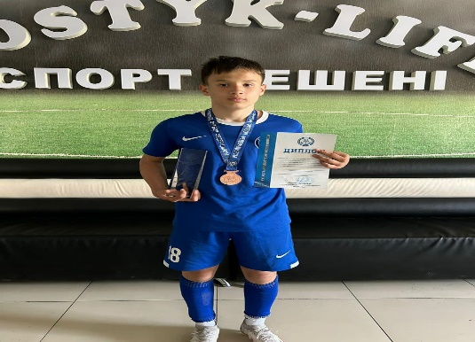
Уразбаев А.Х,
учитель физической культуры

Математический КВН
Развивать математические навыки у учащихся необходимо в любом возрасте. А если это делается в игровой, занимательной форме, то это еще и эффективно. 14 мая с учащимися 2 «Г» класса был проведен математический КВН «Веселая математика». Целью данного мероприятия было формирование у учащихся интереса к математике посредством игрового и занимательного материала. Мероприятие провела учитель начальных классов Артыкбаева Светлана Мамытовна.
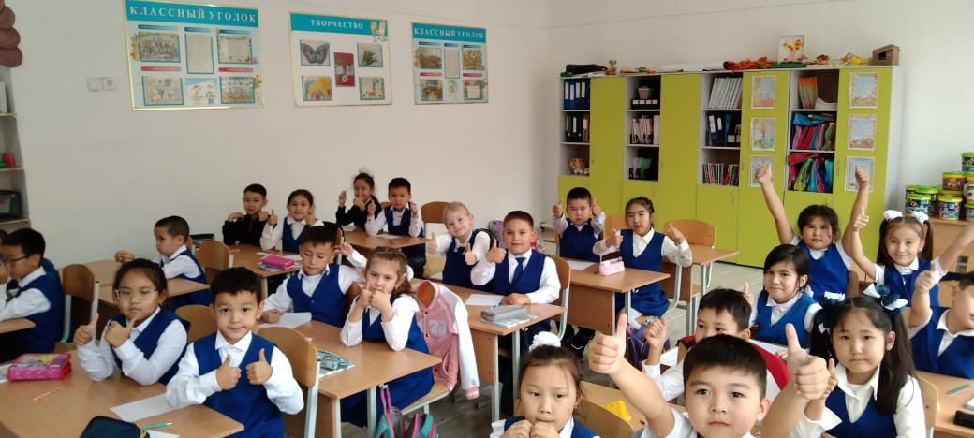
Вводная часть поведенного мероприятия предполагала организацию детей: переключение внимания на предстоящую деятельность, стимуляцию интереса к ней, создание эмоционального настроя.
В основную часть были включены задания на повторение изученного и активизацию опорных знаний, формирование математического мышления, развитие творческого воображения, воспитание настойчивости, воли, усидчивости, целеустремленности. Дети с удовольствием проявляли любознательность, активность, самостоятельность.
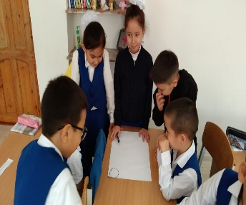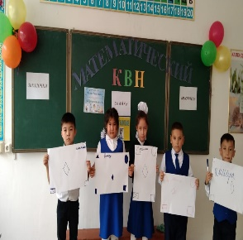
Все этапы внеклассного мероприятия были выполнены и логически переплетались. Для достижения цели использовала словесные и наглядные методы, ИКТ. В течение всей игры поддерживалась высокая работоспособность и хорошая психологическая атмосфера. Дети были очень довольны.
Белоусова В. Л., заведующая кафедрой учителей начальных классов

Малыши покорили жюри
17 мая 2023 года состоялся традиционный конкурс «Бастау», который проходил на базе школы-гимназии ДОН. Как известно, целью данной олимпиады явление выявление талантливых учащихся, проявляющих интерес к научной деятельности, их творческих способностей; создание условий для интеллектуального развития, поддержки одаренных детей, в том числе содействие им в профессиональной ориентации и продолжении образования; пропаганда научных знаний.
От хромтауской гимназии № 2 участвовала сборная команда «ENERGY», которая по праву была удостоена Диплома 1 степени и получила путевку на областной тур данного интеллектуального марафона.
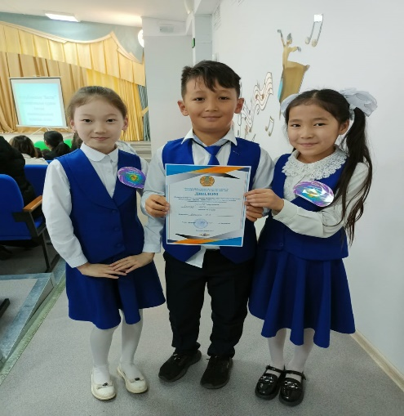
Победителями стали: ученик 4 класса Дильмагамбетов Бебарс, ученица 3 класса Касымова Жасмин, ученица 2 класса Есболова Каусар. Команду подготовила учитель начальных классов Онегина Т.В. Мы желаем нашим победителям победы в областном туре и достойно проявить свое интеллектуальное мастерство.
Оголь Д.Т, заместитель директора по УВР
Почему я люблю предмет «История»?
18 мая мне довелось участвовать в предметной олимпиаде по «Истории Казахстана» среди учащихся 6-х классов. Я, к сожалению, не вошла в число призеров, довольствовалась толь Похвальным листом. Однако, это нисколько не изменило мое отношение к изучению моего любимого предмета.
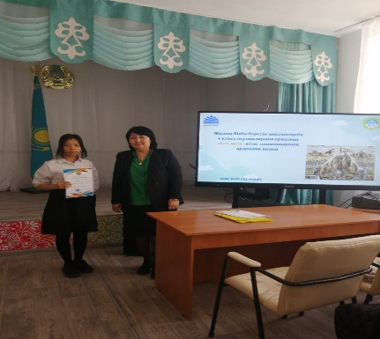
Почему я люблю школьный предмет «История»? Для чего нужна история? Ведь все те события, о которых она рассказывает, уже давно прошли, и, скорее всего, никогда больше не повторятся. Так почему же нужно читать про то, что нас не касается? Ответ прост: история – это очень важная для человека наука. Она содержит в себе ответы на миллионы вопросов. История является основным хранилищем информации. Все даты, события и знания прошлых веков заботливо собраны и записаны учеными историками. Благодаря этому мы в любой момент можем узнать о том, что происходило на нашей планете. Кроме того, история – это еще и бесценный опыт, приобретенный человечеством за века. Различные законы, проверенные временем, культура разных стран, развитие цивилизаций – все это показывает современным людям, как нужно и как не следует поступать, какое дело будет успешным, а какое закончится провалом. А еще история – это очень интересно, ведь не всегда люди жили так, как сейчас. Иногда так хочется знать, как они работали, как одевались, в каких домах жили и чем развлекались. Можно прочесть биографии знаменитых людей и понять, как они добивались успеха, что интересного было в их жизни, и, может быть, сравнить себя с этими людьми из прошлого.
Муратова Гульнур,
ученица 6 класса

Впереди «военки».
С целью привития и совершенствования практических навыков и умений обучаемых, а также проявления интереса к изучению военного дела в конце учебного года с юношами 10-х классов проводятся пятидневные учебно-полевые сборы. Учебно-полевые сборы являются обязательным этапом программы прохождения курса начальной военной подготовки, организуются местными исполнительными органами.
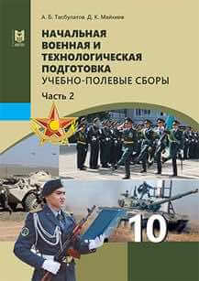
В ходе сборов ребята на практике смогут закрепить полученные на уроках начальной военной подготовки теоретические знания, умения и навыки в выполнении обязанностей и действий солдата, выполнение строевых приемов, движений с оружием и без него. Юноши получат понятие о внутреннем порядке в роте, изучат материальную часть стрелкового оружия, приемы и правила стрельбы из него, а также меры безопасности при обращении с оружием и боеприпасами, правила пользования средствами индивидуальной защиты
По итогам военно-полевых сборов определятся лучшие из лучших. Желаем нашим будущим защитникам удачи и конечно же везения.
Жемисов А.А, учитель НВП

Я выпускник
Огромной частью жизни каждого человека является школа. Здесь мы проводим 11 лет своей жизни. Здесь находим первых друзей, верных помощников в лице учителей, познаём первые влюбленности и испытываем первые трудности с учёбой. Именно в школе мы учимся бороться со своей ленью, учимся красиво и правильно излагать свои мысли.
В этом году я — выпускник. В это очень трудно поверить, потому что мне всегда казалось, что мой первый раз в первый класс был только вчера, ну, максимум позавчера. Тем не менее, я действительно вот-вот покину стены родной школы. Что я сейчас испытываю? Радость, тревогу и грусть одновременно. Радость, потому что в моей жизни появится что-то новое, что некий этап в виде школы уже пройден. Тревогу за своё будущее, я совсем не знаю, что меня ждёт впереди, это очень пугающе, но любопытно. И грусть, конечно же, потому что то, к чему я привык и то, что я успел полюбить, уплывает от меня с каждым днём в прошлое. Каждый последний звонок я видел выпускников, в основном девушек, которые заливались слезами оттого, что больше не буду посещать уроки, и я всегда удивлялся: почему это они плачут, им радоваться надо! Но сейчас, когда и мой час окончить школу пришёл, я понимаю их слёзы. Я больше никогда не попаду в ту атмосферу уроков, в которой находился последний десяток лет. Я больше не сяду за парту учеником, я больше не буду ждать звонка на перемену в конце дня от изнеможения. Моя жизнь станет другой.
Но впереди ещё мой самый последний звонок — самое важное и ответственное мероприятие в моей пока ещё маленькой жизни. Каждый раз я удивлялся, как выпускники не боятся выходить и рассказывать заготовленные торжественные речи на такую большую публику, состоящую из родителей, учителей и всех младших классов, теперь это предстоит пережить и мне. Я волнуюсь, но хочу, чтобы самый последний звонок запомнился мне больше всего, чтобы я рассказывал о нём своим детям, а, быть может, и внукам.
Дохленко Игорь, ученик 11 класса

